こんにちは。体育講師の坂本真一です。今年度、年長・年中さんの体育教室を担当させていただきます。
新型コロナウイルスによりご自宅で過ごす時間が長くなっていますよね。私も二人の子ども同様自宅待機が
続いています。そんな中、自宅で出来る簡単な運動や遊びをいくつかご紹介していきます。
体育教室の始めに行っています柔軟体操と組体操につながるからだを強くする運動を紹介します。
○柔軟体操
柔軟体操をするときには骨盤の位置を意識してみてください。
言葉で説明するのは簡単ですが、実際にやってみるととても大変です。
（ 骨盤）が前傾するように意識します。
「膝を伸ばして、つま先は天井に向けてね」と伝えています。
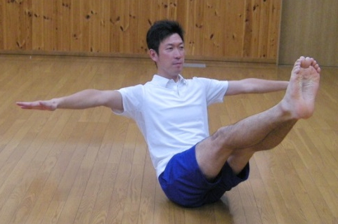
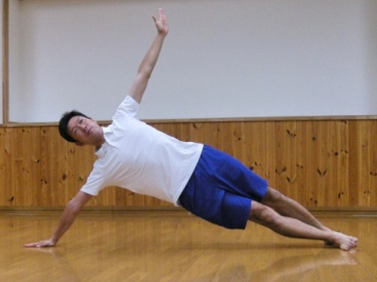
○からだを強くする体操
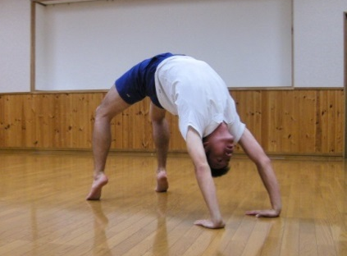

①飛行機バランス ②ヨットバランス ③ブリッジ
柔軟体操もからだを強くする体操もお子さんと一緒にぜひ行ってみて下さい。（10カウント）
親子で楽しめる運動遊びを少しずつ紹介していきます。テーマは全部で４つ。
第1弾は「コミュニケーション遊び」「からだほぐし」です。
「コミュニケーション遊び」 「からだほぐし」
くっつき遊び（左：コアラ抱っこ、右：おんぶ） うら返し遊び
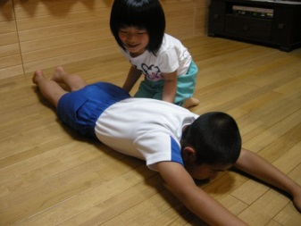
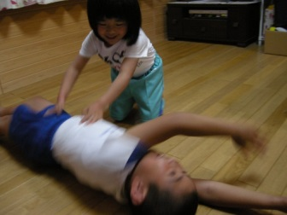
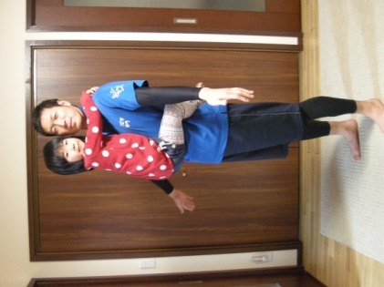

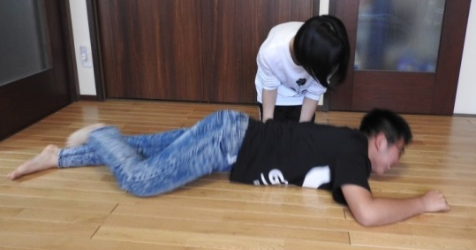
2012年5月
息子7歳、娘4歳
2020年4月
息子15歳、娘12歳

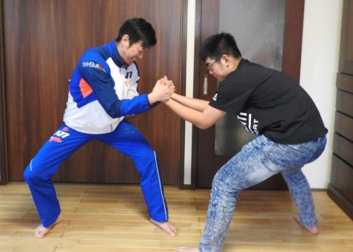
ひっぱり合い力比べ
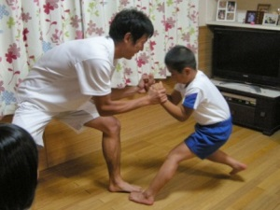

今回の通信のために高校生の息子と
中学生の娘が協力してくれました。
からだの大きさ・重さ・力強さに驚き
とともに嬉しさも感じました。
令和2年
特別号 ①
体育教室通信

令和2年
特別号 ②
体育教室通信
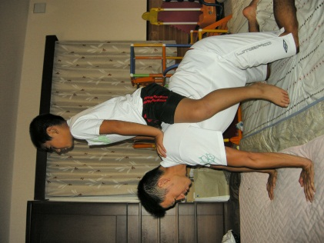
こんにちは。体育講師の坂本真一です。自宅で出来る簡単な運動や遊びの紹介の第2弾です。
親子で楽しめる運動遊びを少しずつ紹介していきます。テーマは全部で４つ。
第2弾は「大人のパワーアップ」「子どものスキルアップ」です。

「大人のパワーアップ」
プランクは体幹トレーニングでもよく紹介されていますが、お子さんを乗せてやると効果は倍増しますよ。
手押し車でお部屋の中を散歩してみましょう。余裕があれば途中でじゃんけんもいいですよ。
プランク
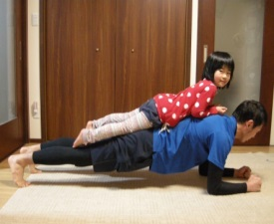

「子どものスキルアップ」
手押し車
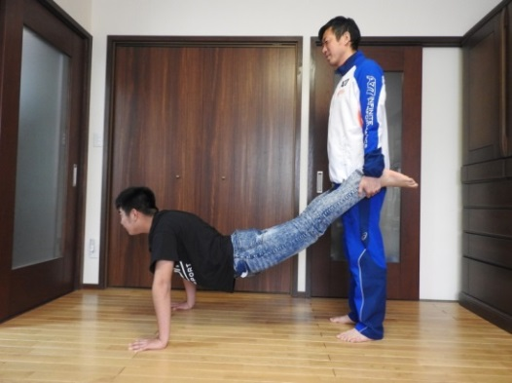

うまのり とびこし

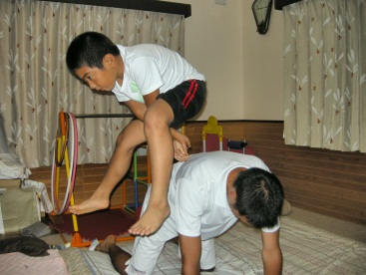
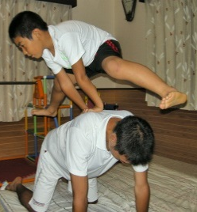
うまのり、とびこしは跳び箱の開脚とびの基本の練習です。ただし、手が滑って前に落ちないように気を付けて。
筋肉パワーからの空中足抜きまわりができたら、逆上がり成功までもう少し。大人の親指を握ると力が入りやすいよ。

筋肉パワー 足抜きまわり くるりんぱ
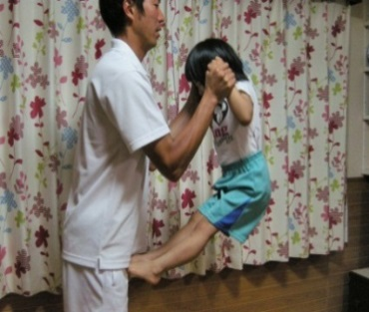
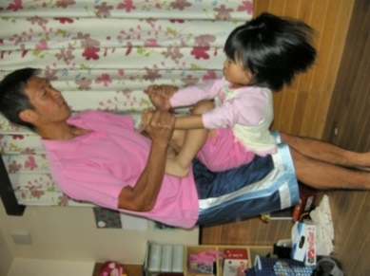
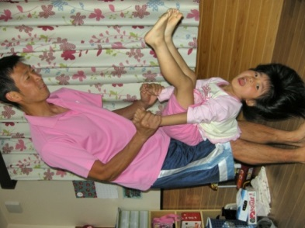

ここでご紹介したことは坂本家
で実際に行っていた運動遊びです。
この機会にみなさんのご家庭で
もお子さんと楽しくからだを動かし
てみましょう。

